# VScode远程开发配置

通过VS code登录服务器后进行编码和调试，VS code上的所有功能都可以使用，和在本地开发基本无区别。

## **一、配置免密远程登录**

因为是要远程登录，那么需要通过使用ssh进行密钥对登录，这样每次登录服务器就可以不用输入密码了。

先来一句官方介绍：

ssh 公钥认证是一种方便、高安全性的身份验证方法，它将本地“私有”密钥与远程主机上与用户关联的“公共”密钥进行匹配，从而实现免密登录。

接下来介绍如何生成密钥并将其添加到远程主机。

我是linux用户，就只介绍linux下的配置哈，mac和Windows用户可以查看 [官方文档](https://link.zhihu.com/?target=https://code.visualstudio.com/docs/remote/troubleshooting%23_configuring-key-based-authentication" \t "https://zhuanlan.zhihu.com/p/_blank)。

1、首先检查本地是否有已生成ssh密钥对，Linux用户查看是否存在公钥文件 ~/.ssh/id\_rsa.pub和私钥文件~/.ssh/id\_rsa。

如果没有，则用如下命令生成，一路回车即可：

ssh-keygen -t rsa -b 4096

2、然后将本地公钥文件id\_rsa.pub 的内容添加到远程主机用户目录下 .ssh 文件夹内名为 authorized\_keys 的文件中。

不用去复制粘贴，使用命令ssh-copy-id来完成，输出结果如下：

~$ ssh-copy-id remote\_user@remote\_id

/usr/bin/ssh-copy-id: INFO: attempting to log in with the new key(s), to filter out any that are already installed

/usr/bin/ssh-copy-id: INFO: 1 key(s) remain to be installed -- if you are prompted now it is to install the new keys

remote\_user@remote\_id's password:

Number of key(s) added: 1

Now try logging into the machine, with: "ssh 'remote\_user@remote\_id'"

and check to make sure that only the key(s) you wanted were added.

操作完后登录服务器就可以不用输入密码了，你们可以取试试。

## **二、配置VS Code远程开发插件**

1）在VS code中，使用ctrl+shift+x快捷键打开插件搜索窗口，输入插件Remote Development，并点击安装。

2）使用cmd+shift+p快捷键打开命令输入窗口，输入Remote-SSH:Connect to Host...，第一次使用时需要选择Add New SSH Host配置一下，myserver是我自己配置的，选择这个就可以直接登录服务器了。

3）然后就照着如下格式输入登录服务器的命令：

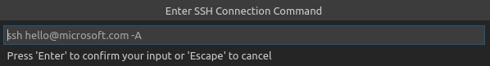

-A 表示开启认证代理连接转发功能，其实我也不知道啥意思......

4）输入完成后选择第一个配置文件：

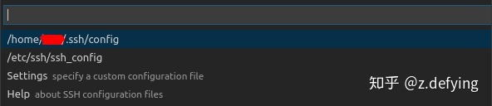

右下角出现提示表示成功。

这一步就算完成了，我再多说两句。

上一步是把登录服务器的信息添加到配置文件.ssh/config中的，该文件格式为：

Host alias

HostName host\_id

User user\_name

Port 22

ForwardAgent yes

* HostName：远程主机的IP地址
* User：远程主机的用户名
* port：远程主机的端口号，不填写的话，ssh默认端口号为22，如果要用其他端口号，可以在这里更改
* ForwardAgent：这个是VS code自己添加的，可以不用管

上面配置文件第一行Host alias，我们可以将alias更改为任何别名，因为我们平时登录服务器使用的命令为ssh name@server\_id，如果记不住服务器IP地址，则可以设置别名来方便记忆。

比如我第一行为Host myserver，则登录服务器时使用命令ssh myserver即可。

最后再接着使用cmd+shift+p快捷键打开命令输入窗口，输入Remote-SSH:Connect to Host...，选择你配置的那个别名即可连接到服务器。

也可以通过如下方式连接服务器：

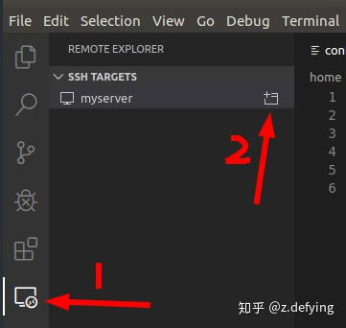

会新弹出VS code窗口，左下边多了一个远程图标，表示处于远程模式。

IMG_263

连接成功后，通过File->Open->File/Folder打开文件或者文件夹，然后就可以像编辑本地文件一样编辑远程文件了。

最后啰嗦一句，当使用 ssh name@server\_id 远程登录服务器时，出现错误提示：Permission denied (publickey).

这是因为服务器默认禁用了ssh密码登录权限。修改方法如下：

1. 在服务器上的终端输入：sudo vim /etc/ssh/sshd\_config，打开该文件。
2. 找到PasswordAuthentication，将其后的 no 改为 yes。
3. 重启ssh服务：sudo service sshd restart

然后就可以进行远程开发啦，我也是刚用这个功能，以后遇到什么坑再进行补充。

参考：[VScode 的远程开发，体验后爽翻 - 知乎 (zhihu.com)](https://zhuanlan.zhihu.com/p/95678121)